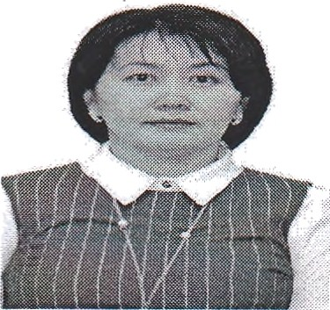
г. Астана,  ул. Айнакол 66/2, кв.382 | mob. 8-778-156-51-72  е-mail:bahyt_jumataeva@mail.ru.

Жуматаева Бахытжамал Ашымовна

Общая информация: | - Дата рождения  - Место рождения  - Национальность  - Семейное положение | 7 октября 1977 г.  Кызылординская область  казашка  замужем, 8 детей
Образование: | 1. 1995-2000 гг.  Кызылординский государственный университет им. Коркыт Ата  Специальность: «Бухгалтерский учет и аудит»  Квалификация: Экономист – бухгалтер  2. 2001-2003 гг.  Кызылординский академический университет экономики, экологии и  права  Специальность: «Юриспруденция»  Квалификация: Юрист  3. 2005-2006 гг.  Магистратура Кызылординский государственный университет им.  Коркыт Ата  Специальность: Экономика  Квалификация и академическая степень: магистр экономики  4. 2011- 2014 гг.  Докторантура Евразийского национального университета  им.Л.Н.Гумилева  Специальность: Экономика  Ученая степень: доктор философии (PhD) 2015 г. 20 февраля  5. Ученое звание: ассоциированный профессор (доцент) , 2020 г.
Опыт работы: | 2022-по н.в.  Учреждение «Esil University» асс. профессор кафедры «Учет и аудит»  г. Нур-Султан  2019-2022 по гг.  Казахский университет экономики, финансов и международной торговли  Зам. декана, декан факультета Бизнес и управление  г. Астана  2007-2019 гг.  Ст.преподаватель кафедры «Учет и аудит» Евразийского Национального университета им. Л.Н.Гумилева г. Астана  2007-2007 гг.  Кызылординский колледж «Кызмет» Преподаватель  г. Кызылорда  2001-2006 гг.  Кызылординский академический университет экономики, экологии и права Преподаватель кафедры «Финансы и бухгалетрский учет »  г. Кызылорда
Владение языками: | Казахский – родной, русский – свободно, английский - (уровень Intermediate)
Компьютерные навыки: | Пользователь РС
Личные качества  Награды | Ответственность, целеустремленность, коммуникабельность, настойчивость, творческий подход к выполнению поставленных задач, умение работать в коллективе и быть исполнительной, стремление добиться успехов в работе.  - Обладатель Алтын Алқа, 2020 г.  - Лучший преподаватель Вуза, 2021 г.
Дополнительная информация: | - Имею более 80 научных и научно-методических трудов  - Имею более 50 сертификатов по курсам повышения квалификации, грамоты  - Участвовала в разработке научных проектов:  - «Исследование особенностей проведения аудита эффективности использования государственных активов с разработкой методологического руководства протестированного на основе пилотного проекта»;  - «Исследование вопросов классификации и учета нарушений, выявляемых на объектах государственного аудита в условиях перехода на государственный аудит с выработкой рекомендаций»  - Защита докторской диссертации на соискание ученой степени доктора философии (PhD) по специальности «Экономика»  15 октября 2014 г.

